河南省水稻产业科技特派员服务团
助力罗山县水稻产业发展
河南省水稻产业科技特派员服务团心系罗山，针对罗山县六月份连续干旱以来近期连续阴雨对水稻生产的影响，团长赵全志教授、团员王代长教授、彭廷教授7月12日前往罗山县进行水稻科技扶贫工作。服务团冒雨在罗山县周党镇就当前连续阴雨天气对水稻生长的影响进行了调研，实地查看了当地水稻长势，并就下一步水稻生产及田间管理进行了现场指导。
在周党镇罗山县莲花农机农艺专业合作社，服务团实地查看了一季中稻、再生稻及长秧龄粳稻的生长情况。针对目前一季中稻的群体和个体发育现状，提醒合作社及时施用穗肥，促进小穗分化、预防基部枝梗退化、保证结实率；针对连续阴雨引起的高温高湿，提醒合作社抢晴用药，防治病虫害发生，为水稻高产打下基础。
在服务团前期指导基础上，合作社种植的再生稻生长良好，叶片和茎秆特征符合水稻高产栽培要求，基本形成了高产水稻具备的优良群体。针对再生稻抽穗开花后的田间管理，提醒合作社在注意纹枯病的预防、合理施用促芽肥，并对再生稻收割前期田间的水分管理进行了指导。
针对六月份连续干旱形成的长秧龄粳稻导致的群体不足现象，服务团在调查了粳稻群体状况后，提出相关田块应重施分蘖肥促进高产群体的快速形成，多施穗肥促进大穗的形成和结实率的提高，合作社对相关补救措施表示认可。
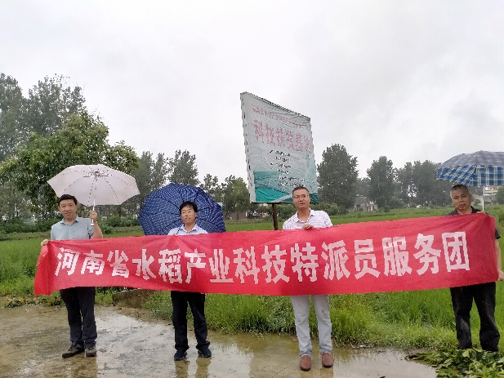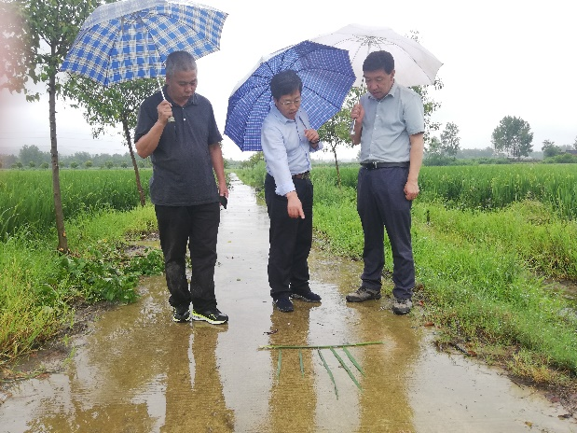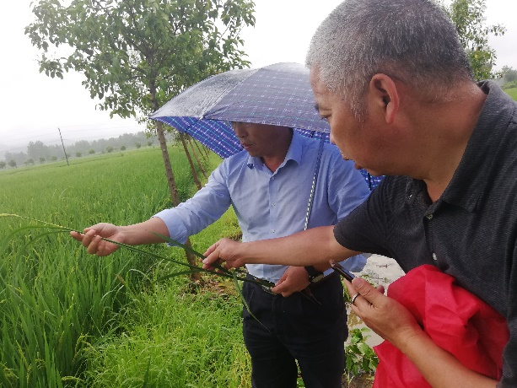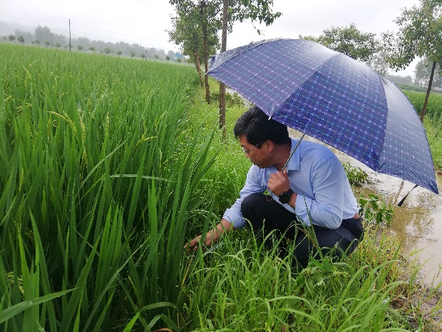
服务团实地查看水稻长势并就再生稻抽穗开花期田间管理进行现场指导

